93-005 Łódź, ul. Czerwona 3
Tel 42 6831791 faks 42 6831378
www.oil.lodz.pl e-mail: biuro@oil.lodz.pl
Okręgowa Rada Lekarska w Łodzi

UCHWAŁA Nr 1276/VIII/2020
Okręgowej Rady Lekarskiej w Łodzi
z dnia 3 marca 2020 roku

w sprawie zmiany Regulaminu Komisji Bytowej Okręgowej Izby Lekarskiej
w Łodzi

Na podstawie art. 5 pkt 13) i 19) w zw. z art. 25 pkt 4) oraz art. 25 pkt 10) ustawy
z dnia 2 grudnia 2009 r. o izbach lekarskich (Dz.U. Nr 219, poz. 1708 z późniejszymi zmianami) uchwala się co następuje:

§ 1
Zmienia Regulamin Komisji Bytowej Okręgowej Rady Lekarskiej w Łodzi w brzmieniu stanowiącym załącznik do uchwały Nr 1242/VIII/2020 Okręgowej Rady Lekarskiej w Łodzi
z dnia 21 stycznia 2020 roku w ten sposób, że:
- § 4.6.1. Regulaminu otrzymuje brzmienie:
„1. Lekarz lub lekarz dentysta, będący członkiem Okręgowej Izby Lekarskiej w Łodzi po ukończeniu 70 roku życia może uzyskać wsparcie finansowe, jeśli korzysta z odpłatnych świadczeń:
- pomocy pielęgniarskiej,
- pomocy w bieżących sprawach życia codziennego,
- rehabilitacyjnych,
- opiekuńczych mających na celu stymulowanie i poprawianie sprawności psychicznej i motorycznej,
- sanatoryjnych.”
- § 4.6.4. Regulaminu otrzymuje brzmienie:
„4. Wysokość wsparcia przyznanego lekarzowi o którym mowa w ust. 1 nie może przekroczyć kwoty 1000 złotych w ciągu 2 lat kalendarzowych.”

§ 2
Uchwała wchodzi w życie z dniem podjęcia.

Sekretarz Prezes
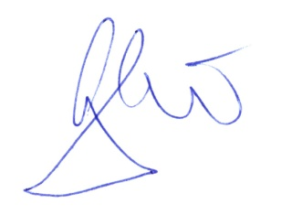
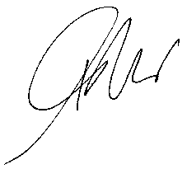
Okręgowej Rady Lekarskiej w Łodzi Okręgowej Rady Lekarskiej w Łodzi

lek. Mateusz Kowalczyk dr n. med. Paweł Czekalski

